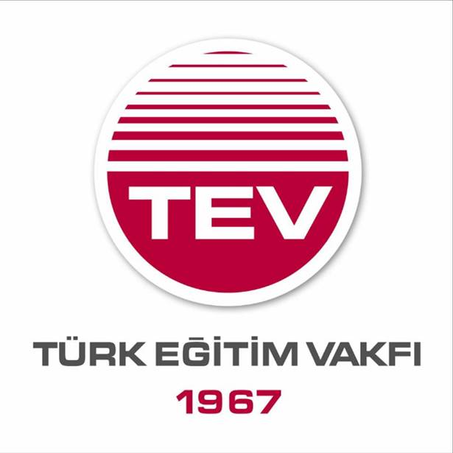

TÜRK EĞİTİM VAKFI
2019–2020 ÖĞRETİM YILINDA YURT DIŞINDA
YÜKSEK LİSANS (Master’s Degree) ÖĞRENİMİ İÇİN BURSLAR VERECEKTİR
www.tev.org.tr

- TEV-DAAD Almanya Bursu: TEV ile Alman Akademik Değişim servisi (DAAD) Almanya’da; Mühendislik Bilimi (Tüm Mühendislikler), Temel ve Sosyal Bilimler, Bilgisayar Bilimi ve Matematik, Doğa Bilimi, Ziraat ve Orman, Çevre Bilimi, Bölgesel Planlama, Sanat ve Tasarım (Mimarlıkla ilgili alanlar), Tıp, Halk Sağlığı, Tıbbi Mühendislik, Ekonomi ve İşletme, Sosyal ve Kültürel Çalışmalar, Eğitim Bilimleri, Alman, İngiliz ve Amerikan Dili ve Edebiyatı, Psikoloji, İşbirliğini Geliştirme, Avrupa Birliği Çalışmaları, (Dili İngilizce veya Almancadır) Avrupa veya Uluslararası Hukuk (Hukuk öğrenimi görenler) alanlarında yüksek lisans öğrenimi için burs verecektir. İlgili dallarda öğrenim görenler başvurabilirler. Almanya’daki üniversiteler için https://www.daad.de/deutschland/de/ (TEV’e son dosya teslim tarihi 28 Şubat 2019)

2) TEV-Fransa Hükümeti Bursu: TEV ile Fransa Büyükelçiliği, Fransa’da Master2 ve belli şartlarda Master1 öğrenimi için yüksek lisans bursu verecektir. Burs tüm alanları kapsar. Öğrenim dili Fransızca veya İngilizcedir (minimum B2 seviyesi). Fransa’daki Fransızca ve İngilizce eğitim veren üniversiteler ve programlara www.turquie.campusfrance.org adresinden ulaşılabilir. (TEV’e son dosya teslim tarihi 31 Mart 2019)

3) TEV-Garring Vakfı Danimarka Bursu: TEV ile Garring Vakfı yüksek lisans öğrenimi için Danimarka Teknik Üniversitesi’nde; (İngilizce) Bilgisayar Sistemleri, Elektrik, Elektronik Haberleşme, Deniz ve Kıyı, Petrol, Rüzgar Enerjisi, İnşaat, Kimya Mühendislikleri ile Teknik Biyokimya ve Biyoteknoloji alanlarında burs verecektir. (TEV’e son dosya teslim tarihi 16 Ocak 2019)

- İtalya’da; TEV-FIAT-TOFAŞ Burs Fonundan, Makine, Endüstri, Elektrik, Elektronik, Otomotiv, Uçak ve İşletme Mühendisliği alanlarında yüksek lisans bursları verilecektir. (TEV’e son dosya teslim tarihi 28 Şubat 2019)

5) TEV-Japonya Bursu: Uluslararası Japon Üniversitesinde (IUJ) yüksek lisans öğrenimi için adaylar IUJ’de İngilizce İşletme Yönetimi (MBA) ve Uluslararası ilişkiler alanlarında mevcut burs imkanları için başvurabilirler. (TEV’e son dosya teslim tarihi 28 Şubat 2019)

ADAYLARDA ARANAN NİTELİKLER:
- T.C. vatandaşı olmak ve 30 yaşından büyük olmamak. (1989 doğumlular başvurabilirler.)
- Türkiye sınırları içinde eğitim veren Fakülte veya Yüksekokulların son sınıflarında yukarıda belirtilen dallarda öğrenim görmek veya mezun olmak. (İşletme Yönetimi için mezun ve en az 2 yıl iş tecrübesi olanlar)
- Lisans Genel Not Ortalamasının 4 üzerinden 3 olması, (Sadece Türkiye’deki üniversitelerde öğrenim görenler veya mezun olanlar başvuru yapabilir)
- Yüksek Lisans programının gerektirdiği yabancı dili öğrenimini sürdürebilecek düzeyde bilmek.
- Bu öğrenimi ailenin gelir ve imkanları ile yapamayacak durumda olmak.

BAŞVURU: Adaylar bir madde için müracaat edebilirler. Yukarıdaki ön koşulları taşıyanlar, başvuru formlarını ve tamamlayıcı bilgileri www.tev.org.tr deki ilanımızın ilgili maddelerin ekindeki dosyalardan alabilirler. Belgeleri TEV’den temin etmek isteyenler, ilgili tarihe kadar alabilirler.
DOSYA TESLİM: Adayların, yukarıdaki maddeler için ayrı konuları içeren tamamlayıcı bilgiler metninde belirtilen belgeleri ve başvuru formlarını eksiksiz hazırlayarak dosyalarını en geç ilgili maddede belirtilen tarihe kadar TEV’e ulaştırmaları gereklidir. İstenilen niteliklere uygun olmayanlar ile belgeler eksik olanların müracaatları kabul edilmez.
ÖNEMLİ NOT: Üniversite ya da yüksek lisans öğrenimini kendi veya herhangi bir kuruluş hesabına yurt dışında yapanlarla, yurt dışında yüksek lisans öğrenimlerine başlayanların müracaatları kabul edilmez.

BAŞVURU VE DOSYA TESLİM ADRESİ:
Türk Eğitim Vakfı /Eğitim ve Burslar Grup Müdürlüğü,
Büyükdere Cad. TEV Kocabaş İşhanı No:111 Kat:8
34349/Gayrettepe/İSTANBUL Fax: 0212–272 62 17 E-mail: yurtdisiburs@tev.org.tr

